Cahier des charges

**Travail de OS - TP3**

Titre : **Étude d’un système de fichiers**

Développeur : **Vulliemin Kevin, Lovis Thomas, Ombang Ndo Charles**

Encadrant pédagogique : **Cortinovis Claudio**

Mandant : **Aucun**

# Introduction

Les **systèmes de fichiers** sont une manière de stocker les informations et les organiser dans des mémoires secondaires tels que des disques durs, des disque SSD ou des Clé USB. L’histoire à fait que plusieurs systèmes de fichiers ont été développées et la compréhension ainsi que la distinction de leur fonctionnement est souvent difficile.

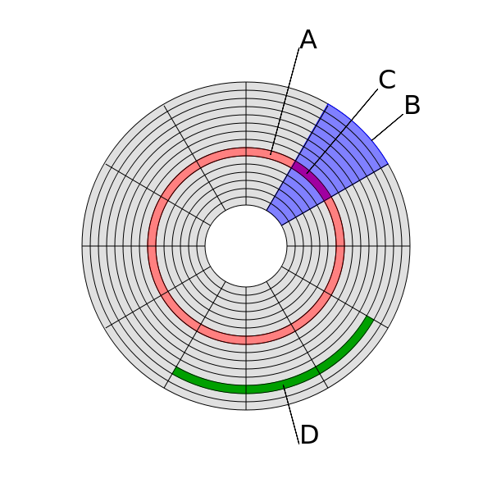

# Buts du projet

Le projet a pour but de **comprendre et expliquer les différents systèmes de fichiers**. Pour ce faire les étudiants vont réaliser une **simulation didactique** ainsi qu’une **implémentation de systèmes de fichiers avec FUSE**.

# Attribution des rôles

Rapport et simulation en commun.

* **Lovis Thomas** : étude **FAT** / NTFS + Réalisation d’une **simulation**
* **Vulliemin Kevin** : étude FAT / **NTFS** + Réalisation d’une **simulation**
* **Ombang Ndo Charles** : Implémentation d’un système avec **FUSE**

# Technologie

Pour la simulation, utilisation de **Java**. Certainement utilisation d’un Framework graphique **LibGDX** pour simplifier le développement.

# Processus

* Études des systèmes :
  + FAT / NTFS
* Réalisation d’une simulation en Java
  + À développer une fois l’étude terminée
* En parallèle : Implémentation d’un FS avec FUSE
* Mise en commun, rédaction d’un rapport, documentation et présentation

# Contraintes

* Aucune

# Délivrables

* **GitHub**: <https://github.com/F9T/file_system_simulation.git>
  + Cahier des charges
  + Poster au format A3
  + Présentation
  + Rapport
  + Sources
  + Script d'installation si possible